CaiWangCun DOM/DSM 完整替换 Gate 实验报告
nadir_009010_caiwangcun_domdsm_fullreplace_gate_2026-04-20

1. 实验目的
本次实验验证：在 query、DINOv2、RoMa v2、PnP 和 validation 算法参数保持不变的前提下，将所有绑定旧候选库的资产完整替换为 CaiWangCun 0.14m DOM/DSM 后，predicted ortho 是否从前两个不完整替换分支中的大偏移、倾斜和大面积黑框现象恢复正常。
- 本轮是完整替换，不是旧 candidate library 加新 DOM/DSM 裁剪的半替换。
- 运行阶段不使用 ODM LAZ 或 SRTM fallback。
- gate 只跑 5 个 sample query，full run 需在 gate 结论稳定后另行规划。

2. 评估方法和评估指标
评估层 | 指标 | 解释
Retrieval | Top-1/5/10/20 recall, MRR | 评估 CaiWangCun candidate library 的粗检索覆盖能力。
DSM/Pose gate | DSM build, sampling, PnP, score | 检查 DSM 支撑、2D-3D 采样和候选 pose 求解是否稳定。
Layer-1 | center_offset_m, ortho_iou, SSIM | 比较 predicted ortho 与 CaiWangCun DOM truth 的平面一致性。
Layer-2 | horizontal_error_m, view_dir_angle_error_deg | 比较 best pose 与 AT/query reference pose 的姿态误差。
Layer-3 | tiepoint RMSE, match count, inlier ratio | 用局部 tiepoint 地面误差检查 predicted/truth 的细部一致性。
Frame sanity | DSM valid, pred valid, camera/bbox offset | 区分 DSM nodata、pose/frame 偏移和单视角覆盖不足。

3. 实验流程与数据准备
复用 009/010 的 40 张 query 与 query features；CaiWangCun DOM/DSM mosaic、candidate tile library、candidate DINOv2 features、FAISS index、retrieval Top20、RoMa v2 rerank、formal manifests、DSM cache、pose manifest、gate pose 和 validation 输出全部重建。

3.1 数据资产
资产 | CRS | 波段数 | 类型 | 分辨率/说明
DOM mosaic | EPSG:32650 | 3 | uint8,uint8,uint8 | 0.140046
DSM mosaic | EPSG:32650 | 1 | float32 | 0.140046
Candidate tiles | 149 | 200/300/500/700m | fully-covered only | {'outside_roi': 77, 'not_fully_covered': 233, 'empty_window': 0}

4. 实验结果

4.1 Retrieval
指标 | 数值
query_count | 40
retrieval_top20_rows | 800
intersection_recall@1 | 0.6750
intersection_recall@5 | 0.9500
intersection_recall@10 | 0.9750
intersection_recall@20 | 0.9750
intersection_mrr | 0.7836
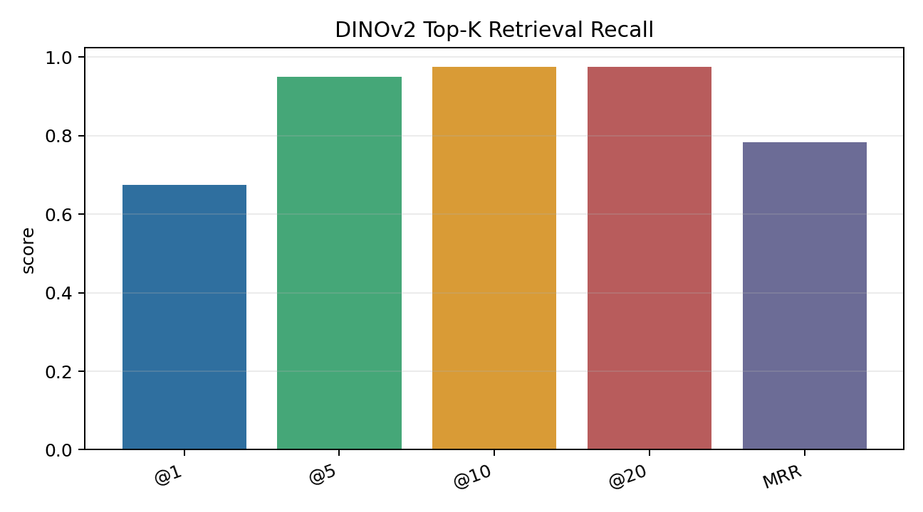
图 1. CaiWangCun candidate library 的 DINOv2 Top-K retrieval 指标。

4.2 DSM 与 Pose Gate
环节 | 规模 | 状态 | 质量
DSM cache | planned=119 | built=119 | failed=0
2D-3D sampling | rows=500000 | ok=499786, nodata=92, unstable_local_height=122
PnP | rows=100 | ok=97, pnp_failed=3
Best pose | scored_query_count=5 | ok=5, missing_pnp_rows=35
Best quality | score_mean=0.7358 | inlier_ratio_mean=0.8548 | reproj_error_mean=2.3614
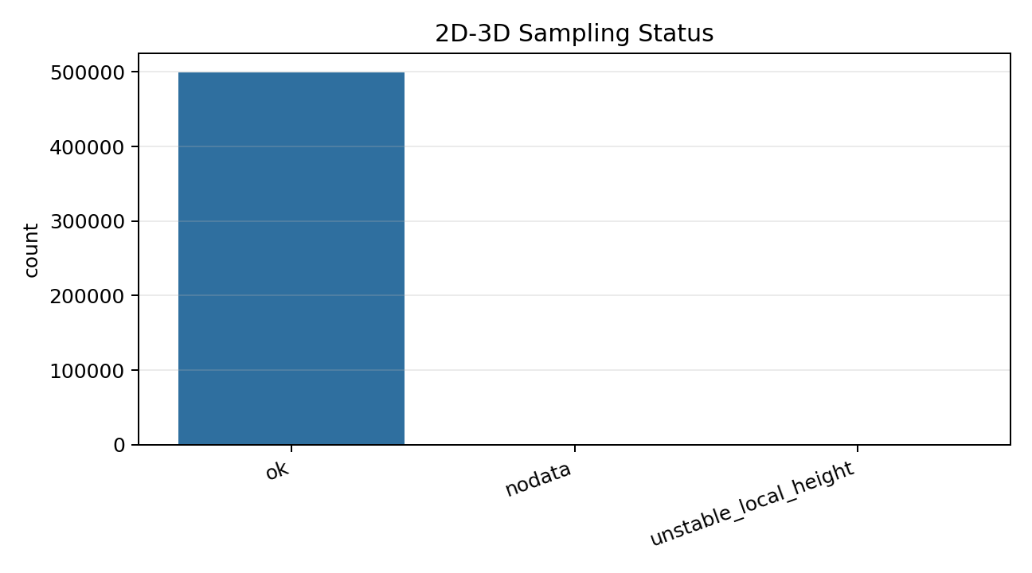
图 2. 2D-3D sampling 状态分布。
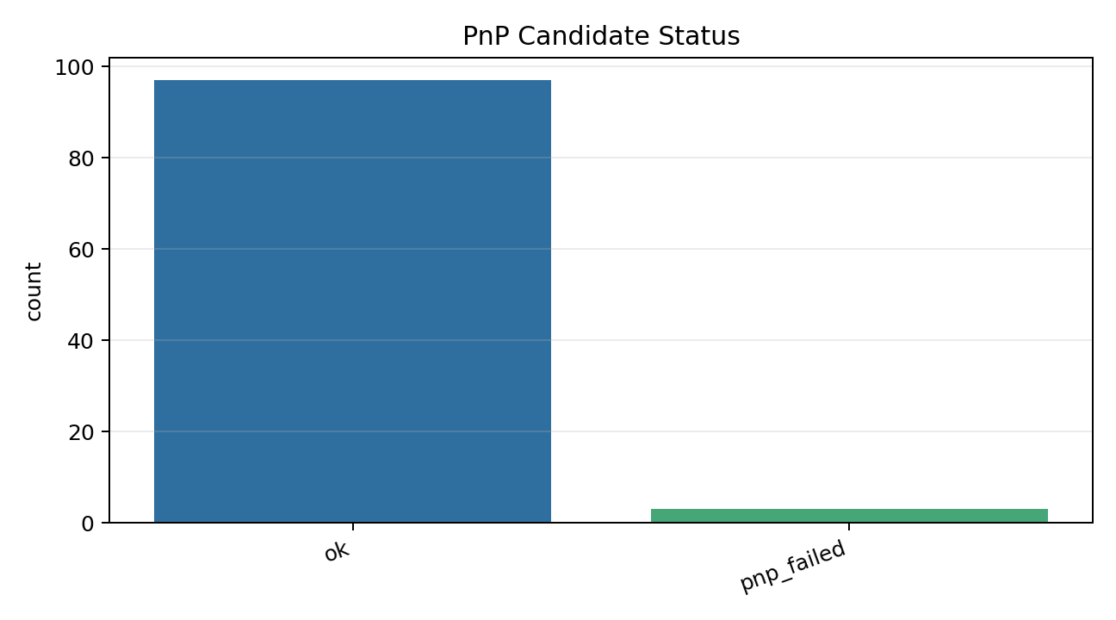
图 3. PnP candidate 状态分布。

4.3 三层 Validation 与 Frame Sanity
评估层 | 规模/状态 | 核心结果 1 | 核心结果 2
pipeline_status | ok
Layer-1 ortho | eval=5/5 | center_offset_mean=4.394m | ortho_iou_mean=0.7465
Layer-2 pose | eval=5/5 | horizontal_error_mean=1.829m | view_dir_error_mean=0.273deg
Layer-3 tiepoint | eval=5/5 | RMSE=0.324m | inlier_ratio_mean=0.9539
Layer-3 tiepoint CSV | files=5/5 | missing=- | scope=RANSAC inliers
Frame sanity | ok_or_manual_review=5 | DSM valid=99.77% | Pred valid=74.65%

Layer-3 tiepoint detail CSV
- Per-query detail dir: /mnt/d/aiproject/imagematch/new3output/nadir_009010_caiwangcun_domdsm_fullreplace_gate_2026-04-20/pose_v1_formal/eval_pose_validation_suite_caiwangcun_truth/tiepoint_ground_error/tiepoints/per_query_matches
- Scope: ratio-test matches retained by RANSAC inliers only, same as formal tiepoint RMSE.
- File pattern: <query_id>_tiepoints.csv; generated files: 5/5 ok queries.
- Fields: query_id, match_index, truth_col_px, truth_row_px, pred_col_px, pred_row_px, truth_x_m, truth_y_m, pred_x_m, pred_y_m, dx_m, dy_m, dxy_m
- Queries without detail CSV: -
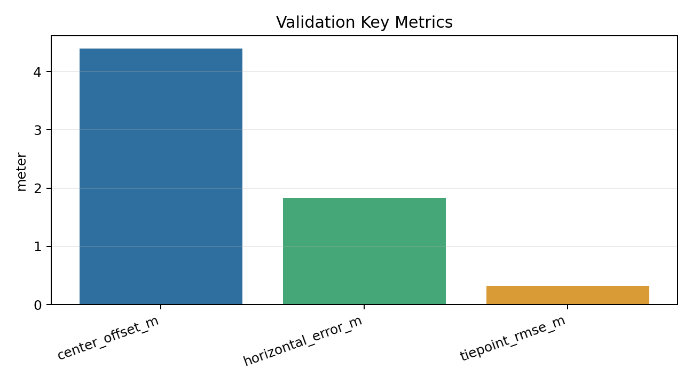
图 4. Layer-1/2/3 关键几何误差。
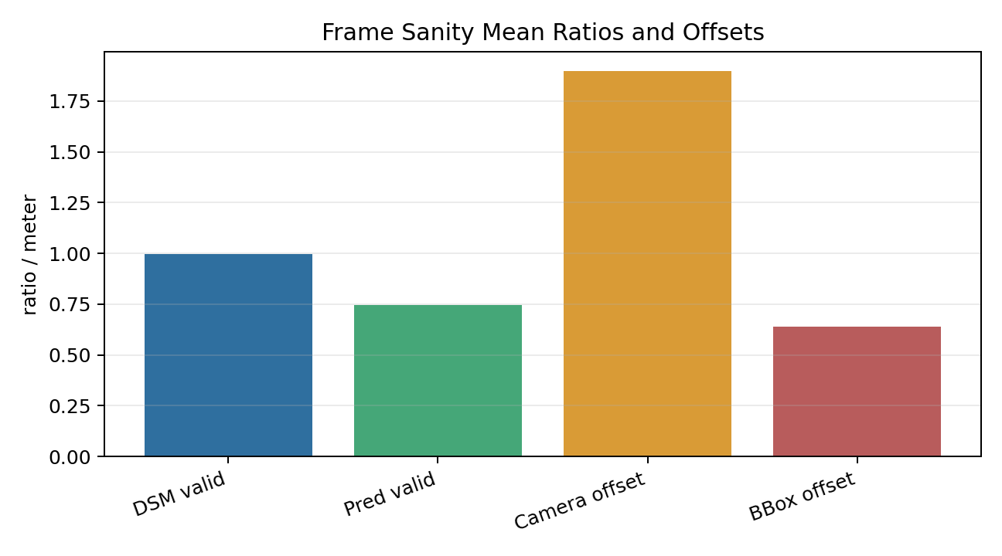
图 5. Frame sanity 的 DSM/predicted coverage 与 offset 指标。

4.4 代表性可视化
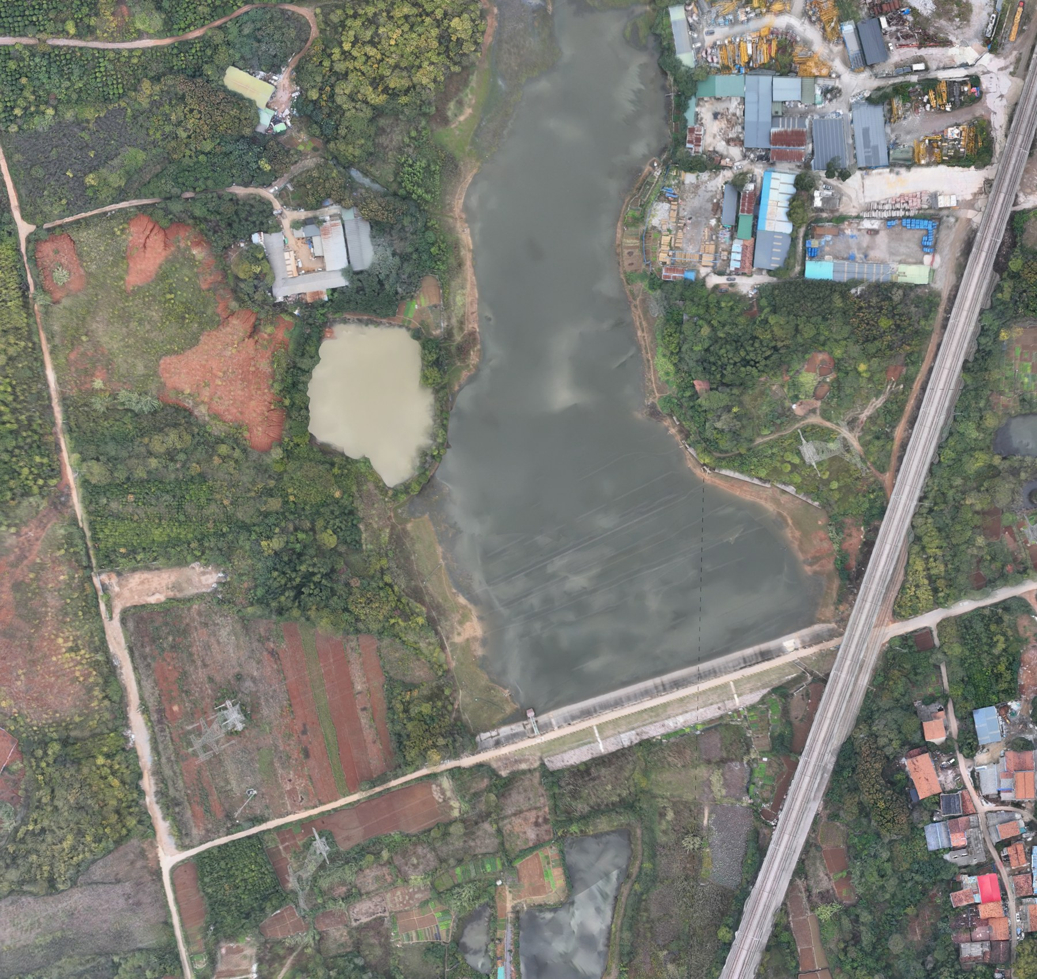
图 6. q_003 predicted ortho 与 truth ortho overlay。
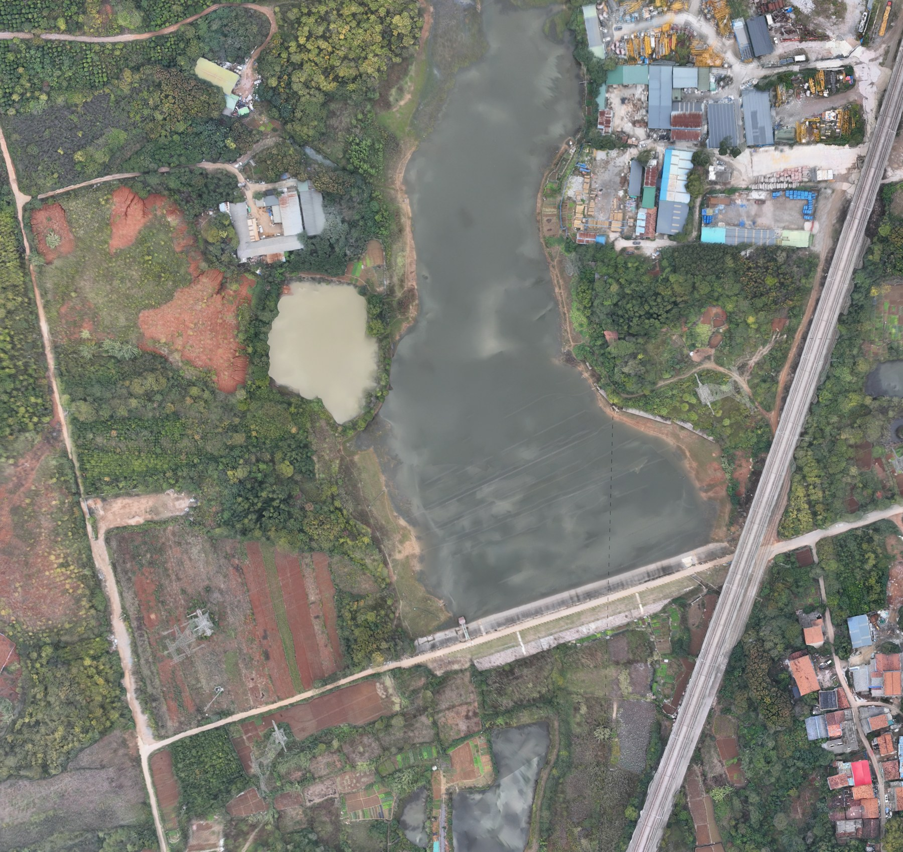
图 7. q_003 predicted ortho 与 CaiWangCun DOM overlay。
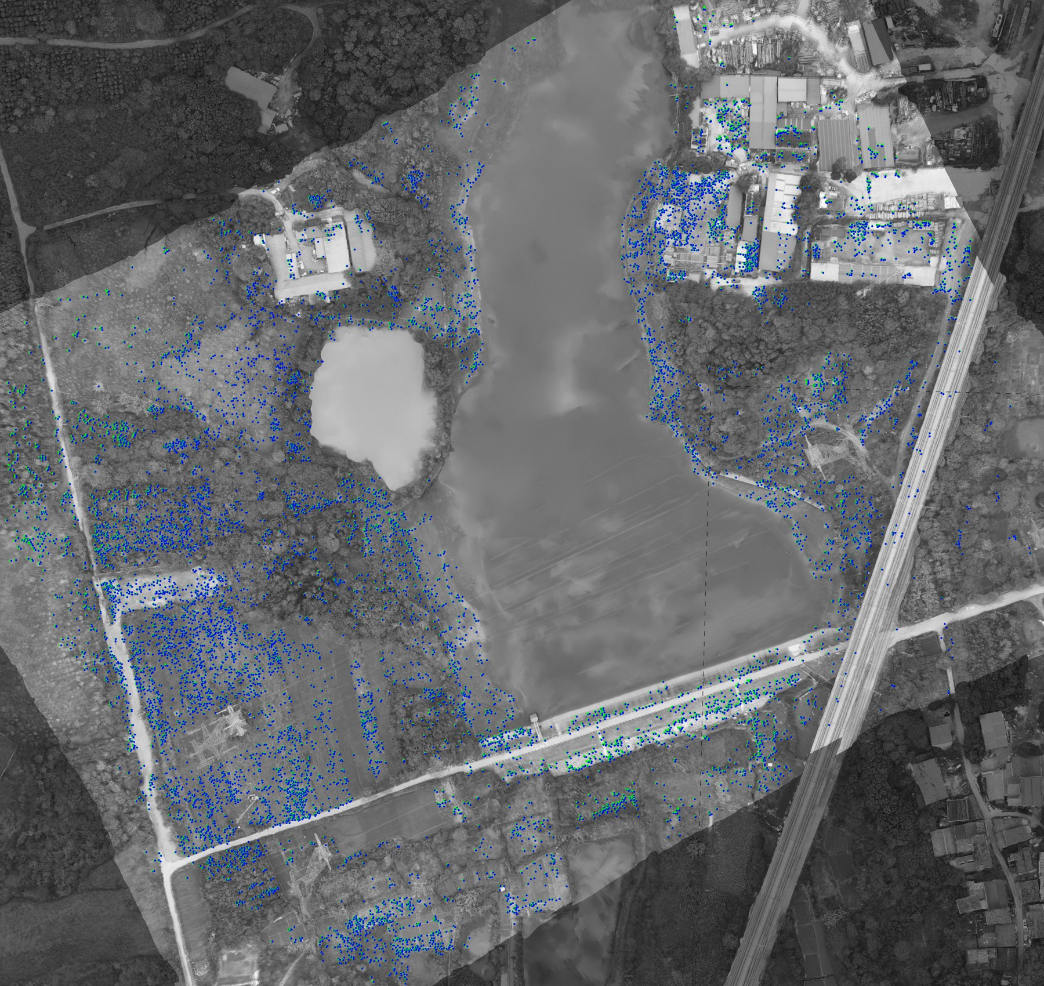
图 8. q_003 tiepoint overlay。
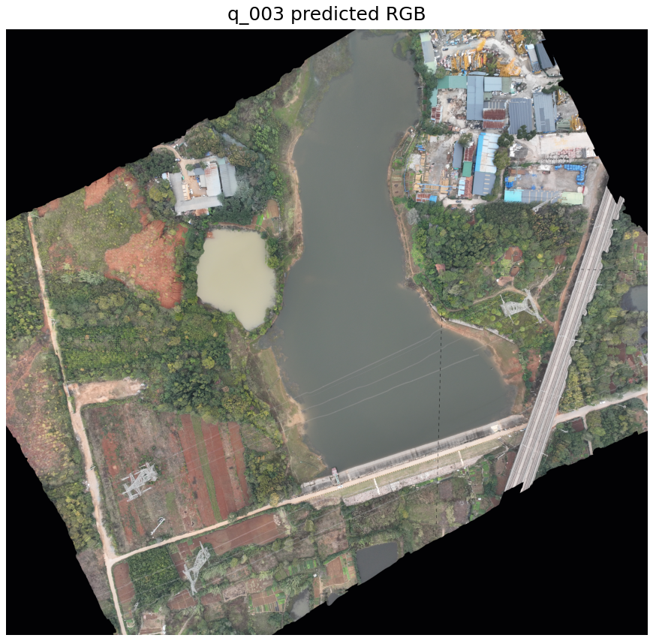
图 9. q_003 frame sanity overlay。
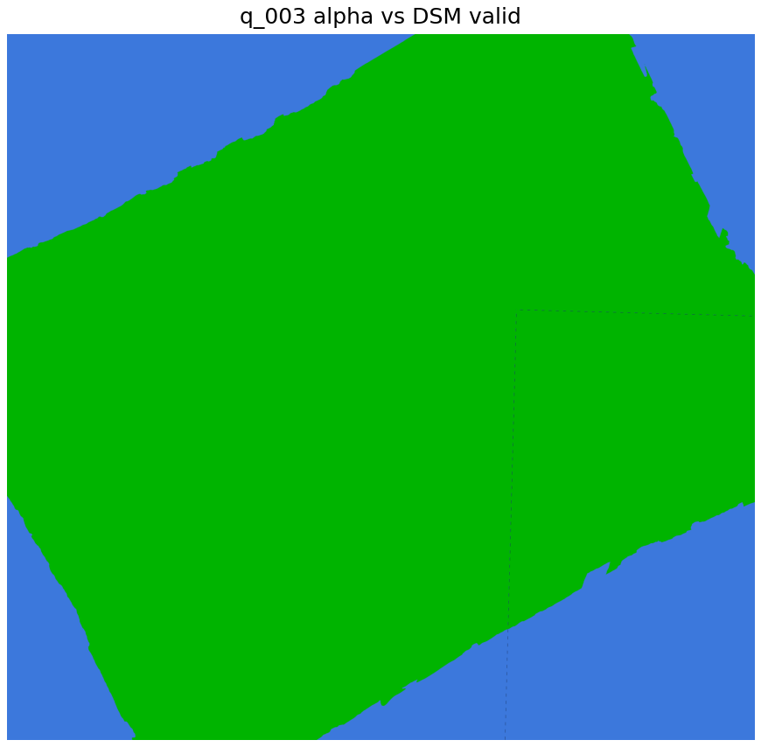
图 10. q_003 frame sanity offset vectors。
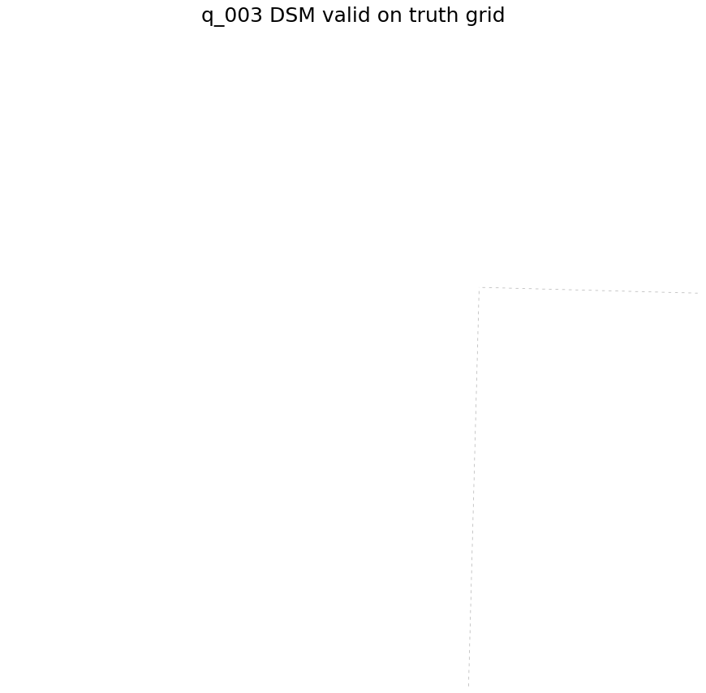
图 11. q_003 DSM valid mask on truth grid。

4.5 失败分支对比
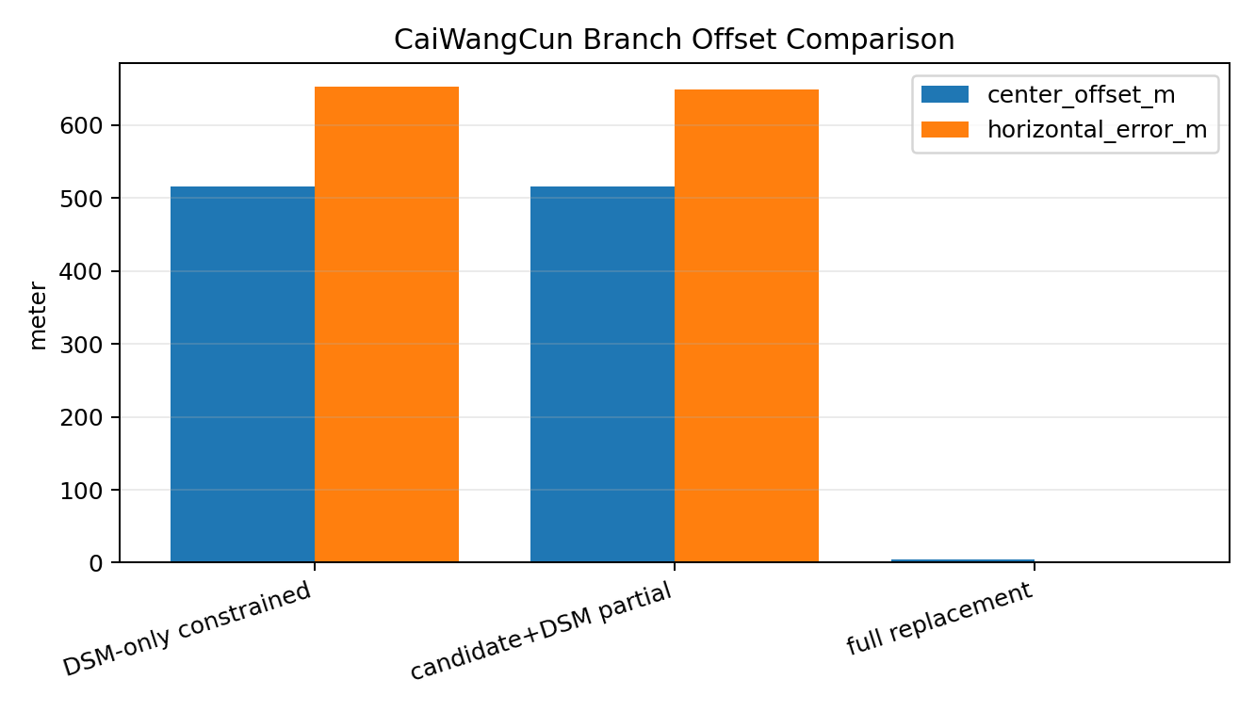
图 12. 前两个不完整替换分支与完整替换 gate 的偏移指标对比。
前两个 CaiWangCun 分支仍有约 515 m 的 center_offset 和约 648-652 m 的 horizontal_error。本轮完整替换后，center_offset_m mean 降至 4.39 m，horizontal_error_m mean 降至 1.83 m。

5. 结论与结果分析
- 本轮 gate 通过：validation pipeline_status=ok，Layer-1/2/3 均完成 5/5 query。
- DSM 支撑正常：DSM cache failed_count=0，truth grid 上 DSM valid ratio mean=99.77%，sampling nodata 仅 92/500000。
- predicted ortho 恢复正常：有效像素比例约 74.65%，不再只落在整图小角落。
- 前两个分支的倾斜和大面积黑框主要来自候选库/检索/重排资产与新 DOM/DSM 混用造成的参考框架不一致。

6. 后续想法
- 可以规划 full run，但应先对当前 gate 的 5 个 query 可视化做人工抽查。
- full run 前建议保留并扩展 frame_sanity 到全部 40 张 query。
- 若 full run 个别 query 异常，应优先检查 retrieval rank、RoMa inlier ratio、candidate tile 尺度和 DSM footprint。
- 后续协议中应明确：替换 DOM/DSM 时，所有候选库派生资产必须一起重建。

附录
- 实验根目录：/mnt/d/aiproject/imagematch/new3output/nadir_009010_caiwangcun_domdsm_fullreplace_gate_2026-04-20
- Validation 根目录：/mnt/d/aiproject/imagematch/new3output/nadir_009010_caiwangcun_domdsm_fullreplace_gate_2026-04-20/pose_v1_formal/eval_pose_validation_suite_caiwangcun_truth
- 本轮不生成 satellite truth suite，不生成 comparison report，不使用 ODM LAZ/SRTM fallback。

